Индивидуальный проект

Этап 6

Крутова Екатерина Дмитриевна

Содержание

# 1 Цель работы:

Выполнить шестой этап, разместив двуязычный сайт на Github.

# 2 Задание

1. Сделать сайт на двух языках:
   * Сделать поддержку английского и русского языков.
   * Разместить элементы сайта на обоих языках.
   * Разместить контент на обоих языках.
2. Дописать посты:
   * Сделать пост по прошедшей неделе.
   * Добавить пост на тему по выбору (на двух языках).

# 3 Выполнение лабораторной работы

Основные преобразования были в файлах из скопированных директорий (Рис. 1-4)

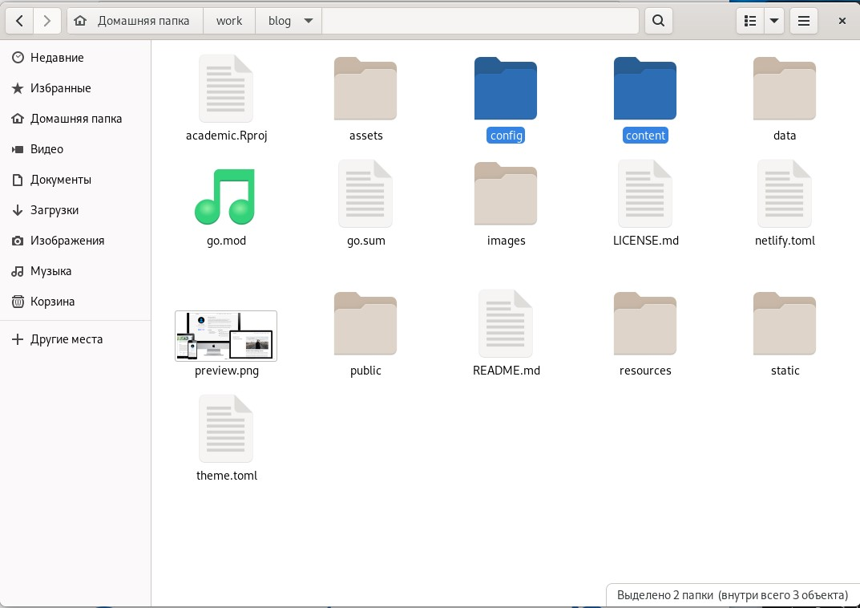

Рис. 1: Папки, где будут основные изменения

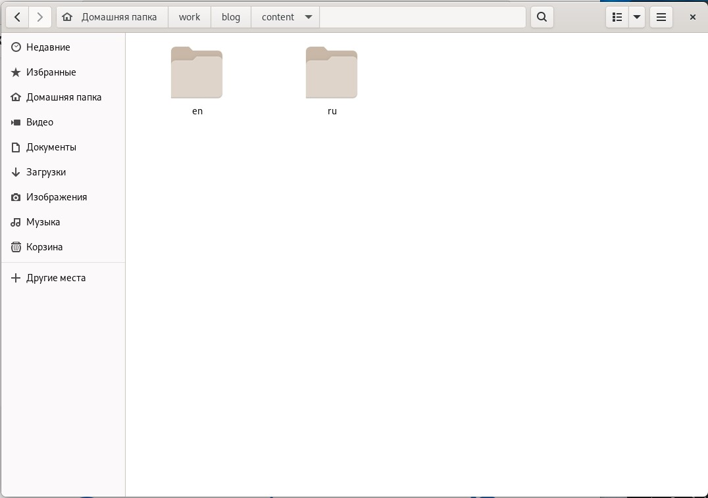

Рис. 2: Папки содержимого на двух языках

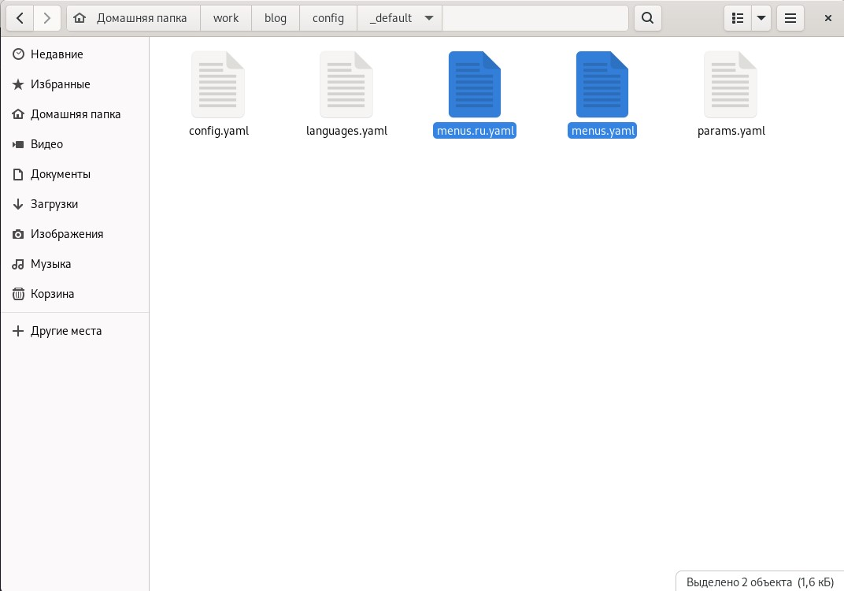

Рис. 3: Меню на двух языках

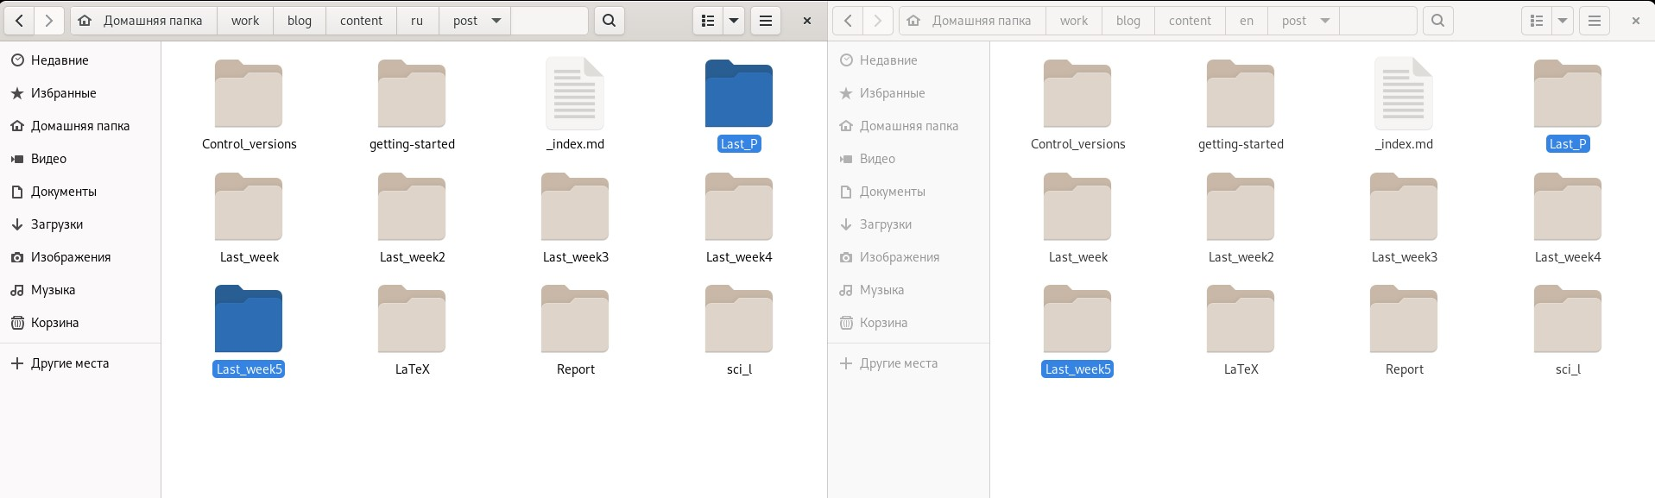

Рис. 4: Добавленные посты на двух языках

После изменений необходимо было “запушить” всё на сайт. (Рис. 5)

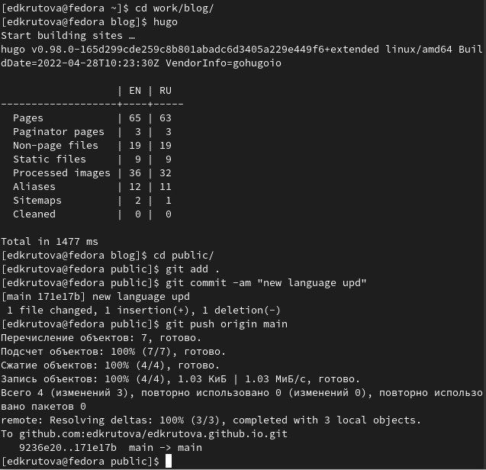

Рис. 5: Отправка на сайт

# 4 Выводы

Я выполнила шестую часть проекта. Итог этапа на рис. 6-7.

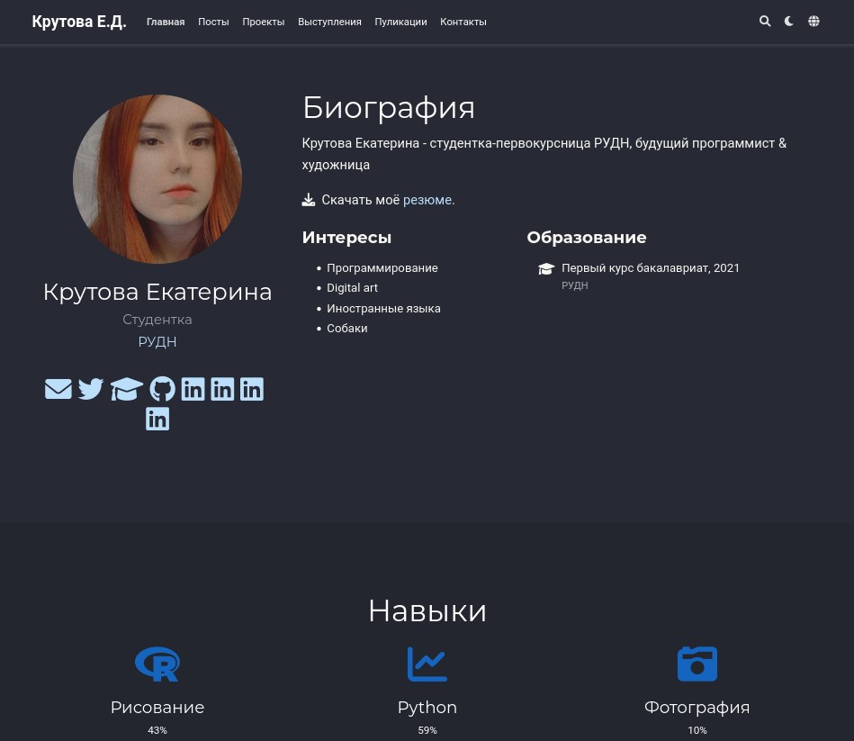

Рис. 6: Добавленная русская версия

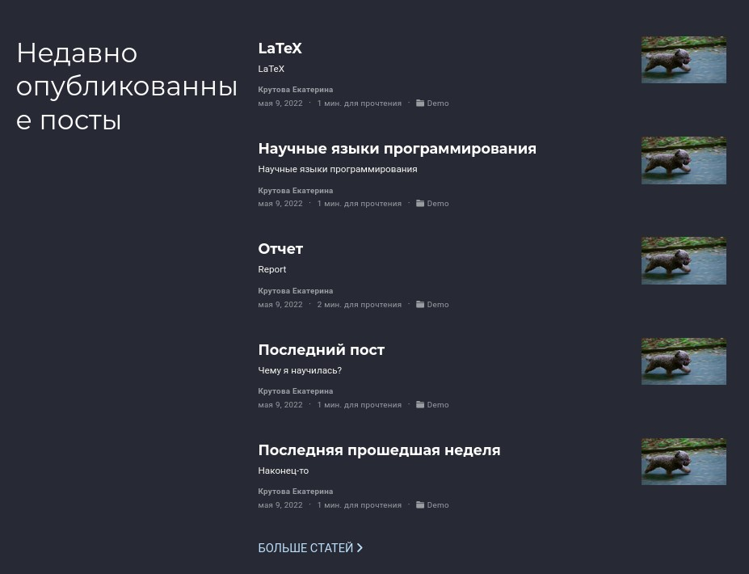

Рис. 7: Созданные посты

# 5 Контрольные вопросы